IPodMe
Un convertisseur à télécharger, ne nécessite pas d’installation. C’est un simple fichier exécutable (.exe). Il a été conçu à l’origine pour lire les vidéos sur les Ipod.
Lien d’ouverture : https://nodadev.wordpress.com/pc-projects/ipodme/
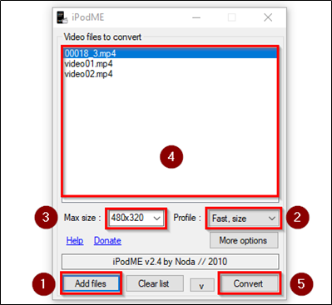
Ajoutez le ou les fichiers à convertir en cliquant sur le bouton Add files.
Laissez le Profil par défaut Fast, size sélectionné.
Laissez la taille par défaut sélectionnée sur 480×320 pour obtenir un bon compromis poids /qualité.
Visualisez la liste des fichiers à convertir.
Cliquez sur le bouton Convert pour exécuter votre choix.
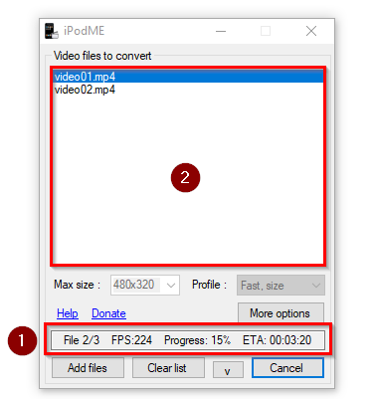
La barre de progression affiche le fichier en court de traitement ainsi que le pourcentage d’avancement.
Les fichiers traités sortent progressivement de la liste.
A la fin, la barre de progression affiche la version de iPodMe.
iPodMe permet de paramétrer les profils d’encodage et les tailles de sortie des vidéos et donc de jouer sur la qualité. Plus la taille sera petite et le profil sur size, plus le poids de la vidéo sera faible.
Conseil : si vous connaissez la taille d’origine de votre vidéo, vous pouvez adapter une taille juste en dessous.

